关于校园智慧体测中心的使用说明

1.在手机微信中关注公众号：龙猫校园体育平台。  
2.依次点击学生入口→我的体测。

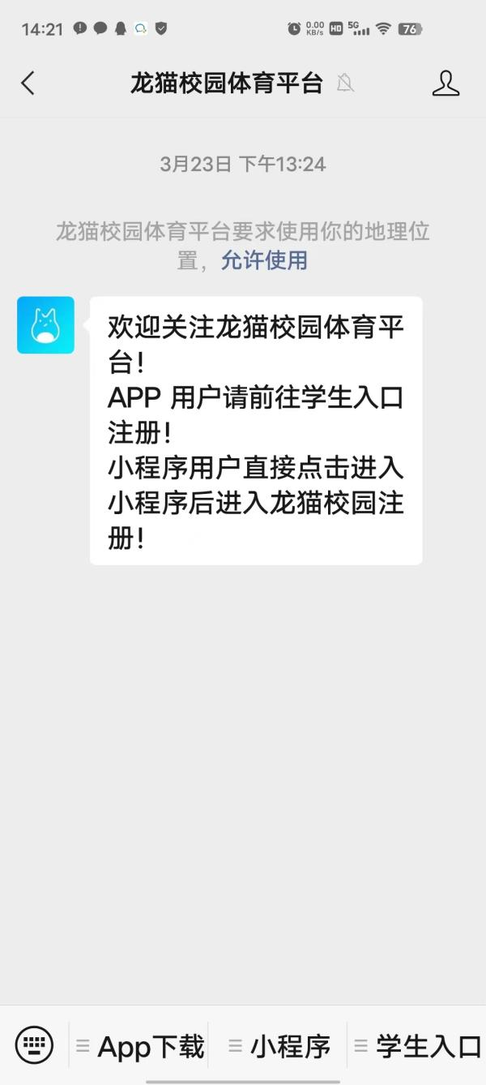 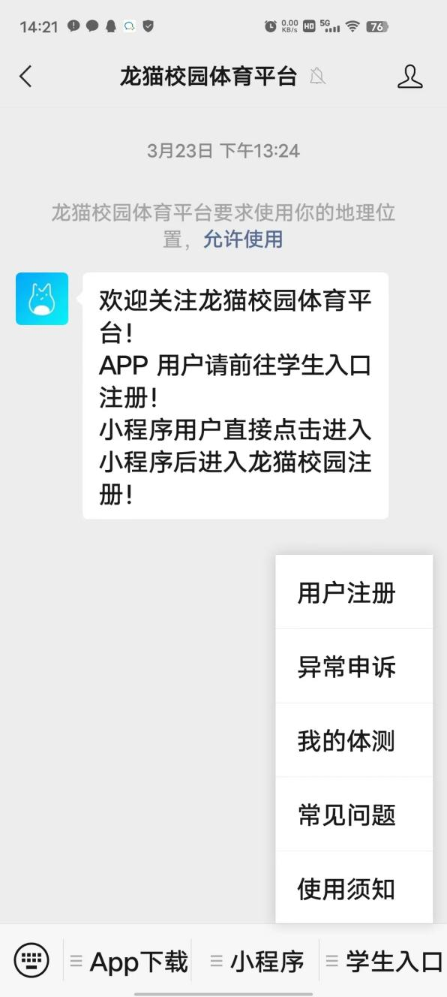

1. 在登录页面选择学校，输入个人姓名及学号登录。
2. 在应用界面，首先进行重置人脸，再进行体测预约。

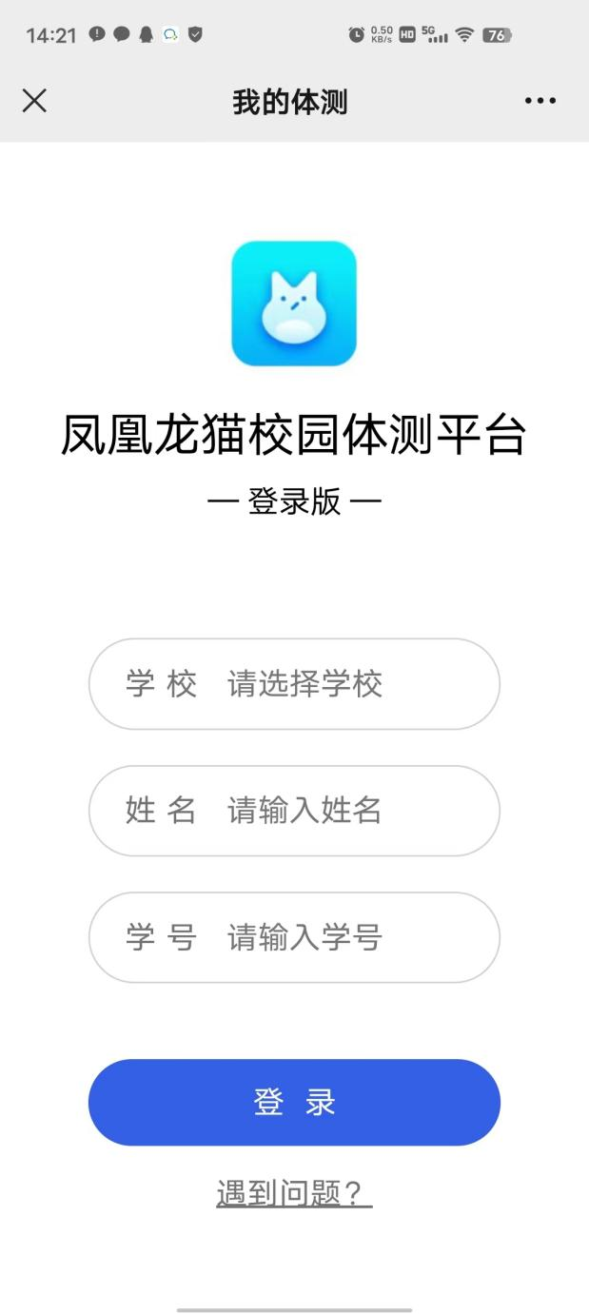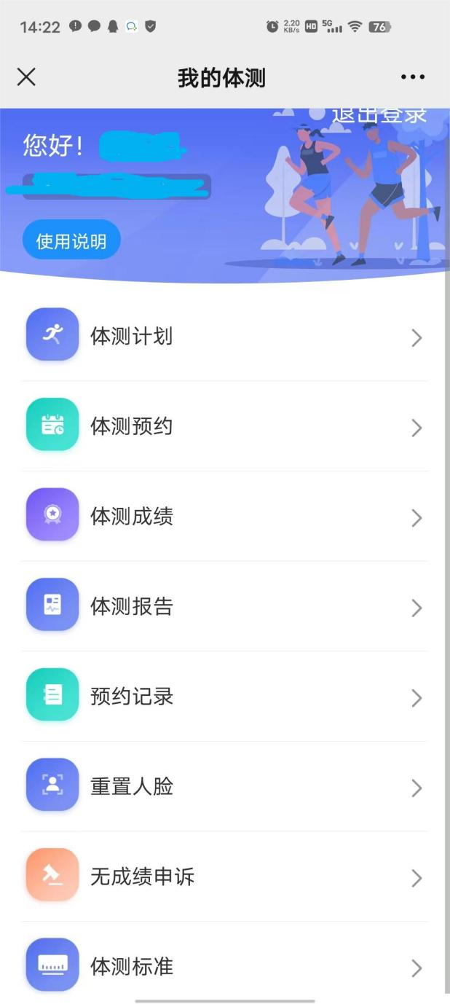

1. 进行重置人脸时，背景最好是在白墙前且镜头内不要有其他人。
2. 体测预约依次选择相应的项目、时间

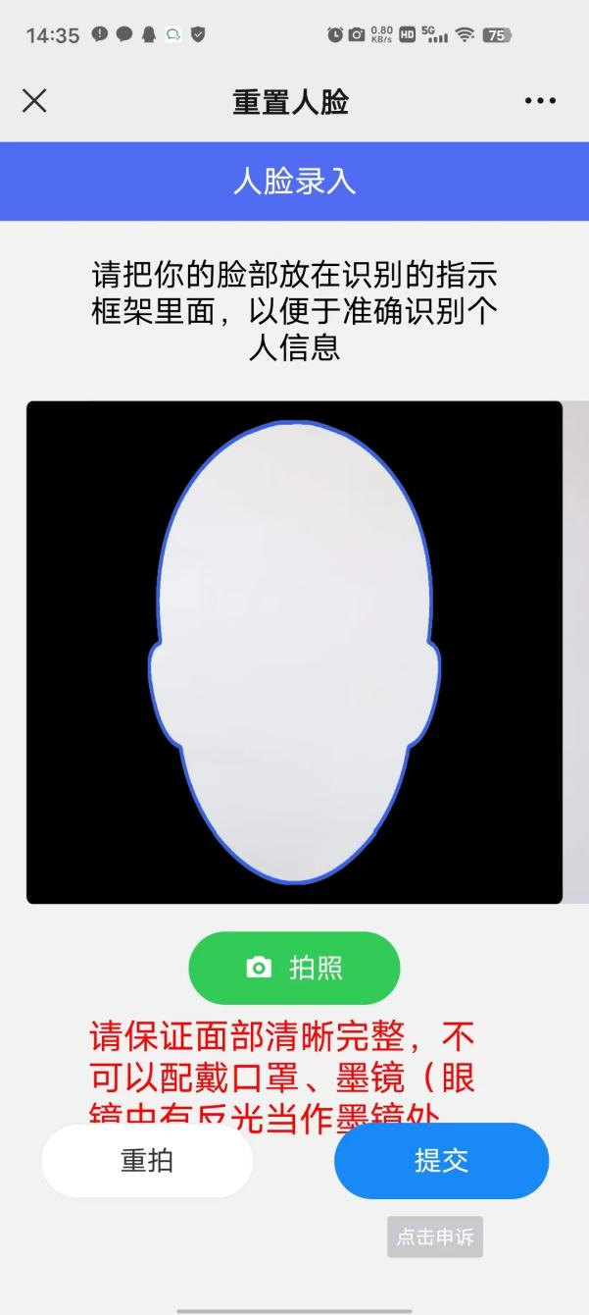 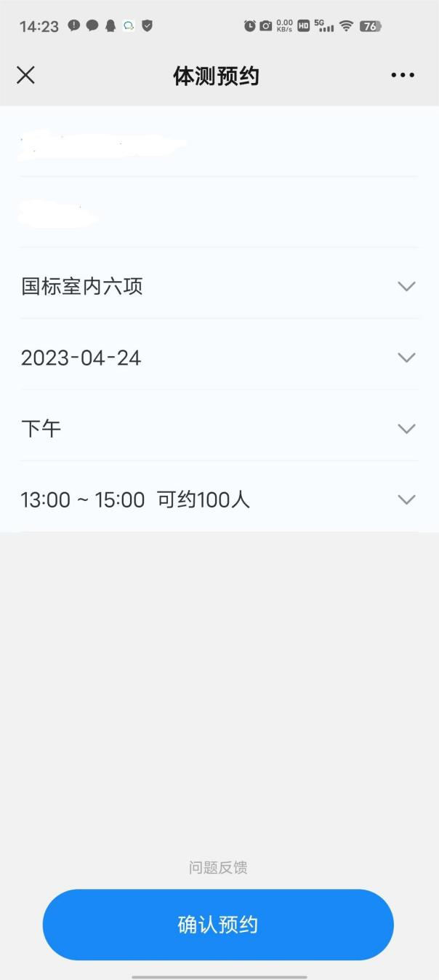

1. 预约成功后，在对应的时间内到体育中心一楼体测中心通过刷脸进入体测室，完成相应项目测试。测试时测试区域只能一个进入，其他人员请在测试区域外面等候。
2. 测试过程中智能判断测试项目的规范性，并全程录像，非正常测试方式，系统会自动识别判断，并作无效处理。如有疑问可在系统内进行申诉。
3. 每人可最多自助测试2次。